Il Tirreno
Cecina Rosignano
L’Agenda
9 settembre 2006

Scultura a Montescudaio
Le incredibili forme di Thomas Welti

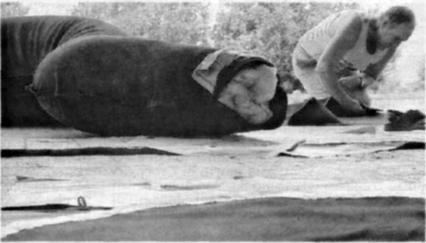
Lo scultore Thomas Welti al lavoro

MONTESCUDAIO. Il paesaggio toscano e le forme della natura, in particolare la figura umana. ispirano la scultura di Thomas Welti. Questo artista svizzero, che da dieci anni risiede sulle colline pisane intorno a Chianni da stasera - inaugurazione ore 17,30 - è ospite dello Spazio Minerva per la mostra personale "Korper", metamorfosi dello sguardo nei corpi di Thomas Welti.
Un percorso nella sintesi formate, sulla scorta dei maestri della scultura del Novecento, che trae nutrimento dal felice connubio tra l'uomo e la natura, che l'artista ha incontrato nel paesaggio e nella nostra cultura. Welti era un manager con la passione della scultura quando dieci anni fa arrivò in Toscana come turista.
Esaurito un periodo della vita, decise di aprire un nuovo percorso nella campagna pisana, dove si stabilì con la famiglia e dove lavora ogni giorno all'aperto, su una terrazza affacciata sulle colline.
Le forme tonde e levigate delle sue figure rispecchiano l'armonia del paesaggio, ma anche le radici delle civiltà arcaiche del Mediterraneo e la ricerca di una sintesi formale aperta da maestri come Brancusi e Giacometti, Arp e Moore. La personale presse l'associazione di Via della Madonna riunisce per iniziativa di Patrizio Brucciani una trentina di pezzi tra sculture, ceramiche e disegni, oltre a due installazioni aeree nella piazza del comune e presso la galleria. Le sculture di piccolo formato, sorprendenti per la loro concezione monumentale, ma "a portata di mano" per un senso innato di partecipazione all'universo quotidiano, contengono una forza di vita in potenza come bacche o germogli, cui somigliano nella forma tondeggiante. Le ceramiche racchiudono una grande forza espressiva e grazie alla duttilità della materia, incarnano la capacità di metamorfosi nella rappresentazione del corpo. Le installazioni esterne, basate su grandi forme in caucciù EPDM, fanno dello spazio parte integrante dell'opera, e sono sollevate da terra come la tensione spirituale che anima le creazioni dell'artista. In occasione dell’inaugurazione sarà presentato un libro su Welti a cura di Antonella Capitanio, mentre introduce la mostra un saggio di Federica Lessi.
L'esposizione si può visitare fino al 1 ottobre, orario: da martedì a domenica ore 17-19, venerdì e sabato ore 21-23.

